6．1 怎样认识力

1．知道力的概念和力的单位，会判断施力物体和受力物体。
2．知道力的作用是相互的。
3．通过活动和生活经验感受力的作用效果。
4．知道力的三要素。

教学重点：1.力的概念；2.力的作用效果；3.物体间力的作用是相互的；4.力的三要素。
教学难点：1.力的概念；2.物体间力的作用是相互的。

滑板，多媒体课件，磁体等。
一、新课引入
先请学生谈谈对力的认识，列举日常生活中的一些力的实例，然后讲解人们对力的认识是从日常生活中开始的，是千百年来劳动人民在日常生活和从事生产劳动中经验的结晶，如：提水、挑物体、拉车、射箭等都感觉到肌肉不同程度地紧张。在此基础上，引入课题。
二、新课教学
探究点一：什么是力
活动1：让学生观察下面几张图片，并在教师的指引下加以分析：
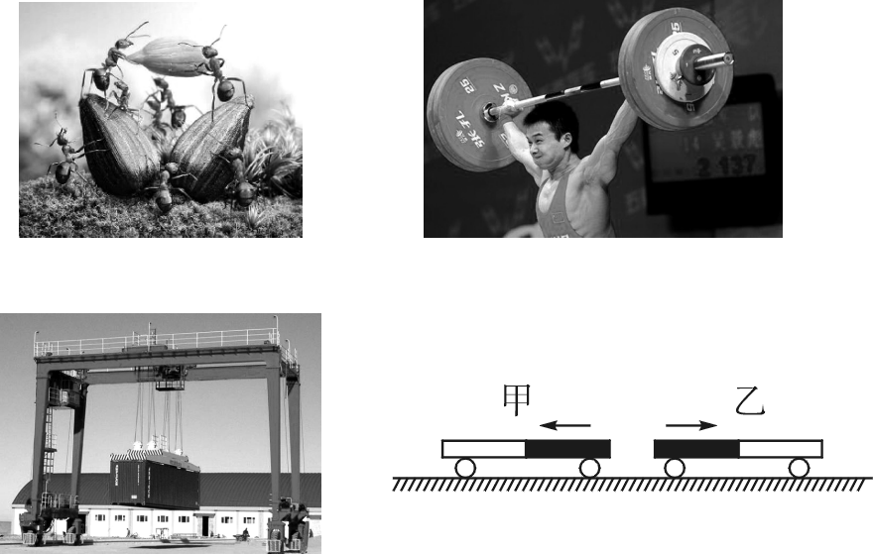
学生分析：蚂蚁搬运食物，蚂蚁对“食物”产生了“搬”的作用；运动员举起杠铃，运动员对杠铃产生了一个“举”的作用；起重机提升重物，起重机对重物产生了一个“提”的作用；甲、乙两磁体运动一段距离，一个磁体对另一个磁体产生“推”的作用。
蚂蚁 搬 食物
运动员 举 杠铃
起重机 提 重物
磁体 推 磁体
补充：在物理学中推、拉、提、压等都称之为“作用”。
活动2：请学生回答：
(1)力是什么？
(2)力的存在要有几个物体？
教师总结并进行多媒体投影：
(1)力是一个物体对另一个物体的作用。
(2)力的存在必须要有两个物体：施力物体——施加力的物体；受力物体——受到力的物体。
探究点二：力的作用效果
教师设计情景，让学生体会发现以下力作用在物体上会产生怎样的效果。
活动1：多媒体展示图片：
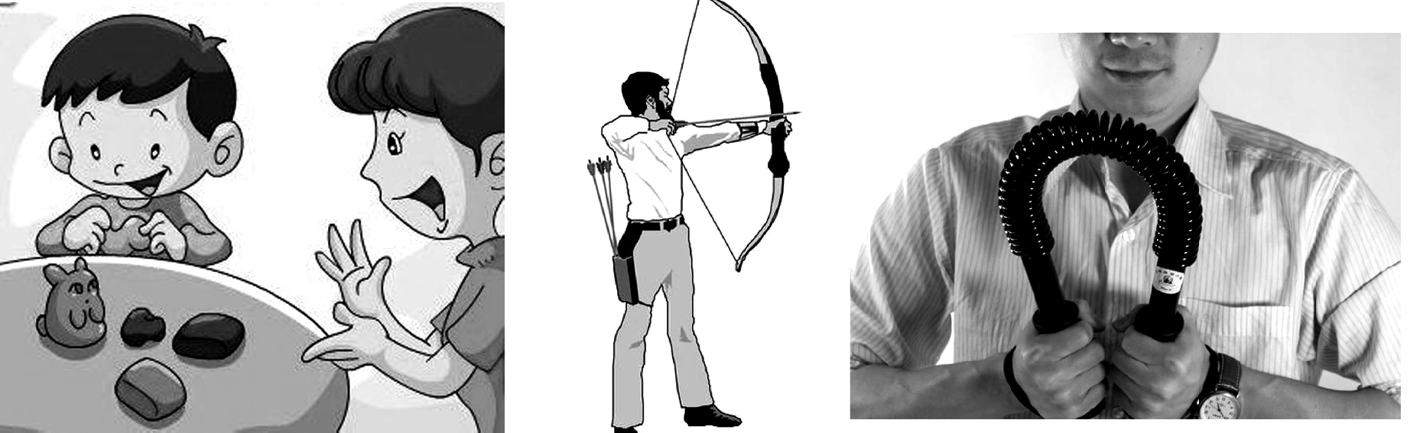
学生分析：小朋友把橡皮泥捏成想要的形状；运动员用力拉弓，使弓弯曲；成年人两手施加力可以使弹簧发生弯曲。综上分析：力可以使物体发生形变。
活动2：多媒体展示踢球动画。
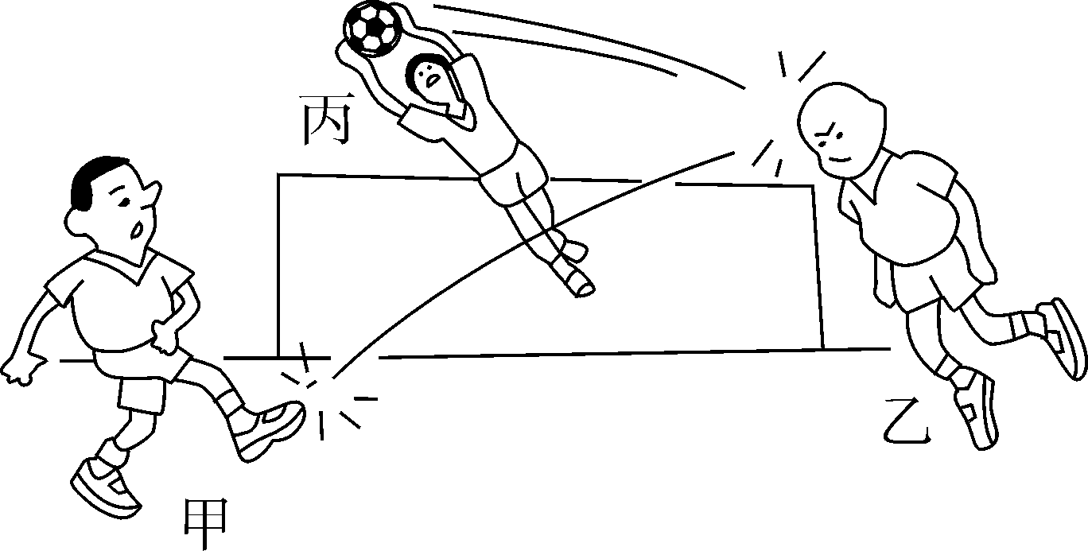
学生分析：运动员甲用脚踢球，使球由静止变成运动。运动员乙用头顶球，球的运动方向发生变化。守门员丙用手接住球，球由运动变成静止。综上分析：力可以使物体的速度或方向(运动状态)发生改变。
教师总结归纳：力可以使物体发生形变，也可以使物体的运动状态发生改变。
探究点三：力的作用是相互的
活动：选甲、乙两同学均站在滑板上，当其中一人用力推另一人时，其他同学注意观察两人的运动情况，活动结束后，甲、乙两同学谈谈自己的感受。
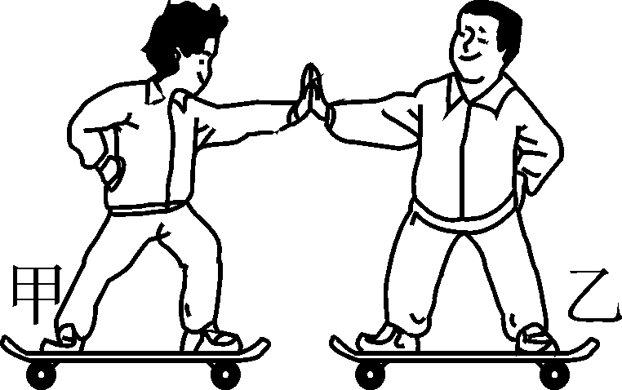
活动分析：甲同学推乙同学时，感觉乙同学也在同时推他，他们同时向相反的方向运动；乙同学在推甲同学时，感觉甲同学也在同时推他，他们也同时向相反的方向运动。
教师归纳总结：物体间力的作用是相互的。
探究点四：力的三要素
活动1：学生实验：
(1)学生甲在门上同一点用大小不同的力推门。
(2)学生乙在门上不同点用大小相同的力推门。
甲、乙同学报告自己的感受。
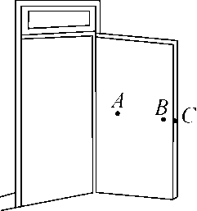
活动2：学生分组交流讨论，分析总结刚才的活动说明力的作用效果与什么有关。
教师归纳总结(板书)：力的作用效果不仅跟力的大小有关，还跟力的方向和作用点有关。力的大小、方向和作用点叫作力的三要素。
6．1 怎样认识力
1．什么是力
(1)力是一个物体对另一个物体的作用
(2)力的存在必须要有两个物体，施力物体和受力物体
2．力的作用效果
(1)力可以使物体发生形变
(2)力可以改变物体的运动状态
3．力的作用是相互的
一个物体对别的物体施力时，同时也受到后者对它的力
4．力的三要素
力的大小、方向和作用点
无论是在人们的生活和社会的生产中，还是在尖端的科学研究中，各种各样的“力”无处不在，可以毫不夸张地说：离开力，整个世界，整个宇宙都将不复存在。因此，认识“力”，研究“力”，运用“力”显得十分必要。力学知识在物理学中占有非常重要的地位。在初中阶段，我们主要是让学生认识力，辨别力。而这一节则要让学生认识物理学中力的概念，明白什么是力，力的作用效果是什么，为以后逐步深化力的概念做必要的铺垫。

